ШКОЛА-ТЕРРИТОРИЯ ТВОРЧЕСТВА

«Арт-терапия в работе с первоклассниками на этапе адаптации к школьной среде»

СОДЕРЖАНИЕ:
Введение.
Арт-терапии в работе с первоклассниками
на этапе адаптации к школьной среде.
- Раздел 1. Практика арт-терапевтической деятельности в работе с первоклассниками.
1.1. Изотерапия.
1.2. Музыкальная терапия.
1.3. Телесно-ориентированная терапия. Танцы, как одно из направлений телесно-ориентированной терапии.
1.4.Сказкотерапия.
1.5. Снеготерапия.
- 6. Фототерапия.
1.7. Игровая терапия.
- Раздел 2. Программа занятий по развитию, интеграции и гармонизации личности первоклассников с помощью арт-терапии:
Заключение.
Список литературы

Данная работа является актуальной в современной школе, поскольку применение арт-терапии в работе с первоклассниками позволяет решить множество задач стоящих перед учителем на этапе адаптации ребёнка к школе. Арт-терапия позволяет более успешно создать положительный эмоциональный настрой в классе, содействует созданию отношений взаимного принятия, эмпатии. Содействует творческому самовыражению, развитию воображения, эстетического опыта, практических навыков изобразительной деятельности, художественных способностей в целом. Снижает связанные с обучением утомление, негативные эмоциональные состояния и их проявления. Учит первоклассников выстраивать отношения, основанные на любви и взаимной привязанности и доверии. Облегчает адаптацию к повседневной жизни и занятиям в школе.

Введение.
Арт-терапии в работе с первоклассниками
на этапе адаптации к школьной среде.
В последние годы большой интерес в нашей стране вызывает арт- терапия. Арт-терапия – метод, связанный с раскрытием творческого потенциала ребёнка, высвобождением его скрытых энергетических резервов и, в результате, нахождением им оптимальных способов решения своих проблем. Арт-терапия использует с терапевтической целью все виды искусства и творческой деятельности и включает в себя многие направления: изотерапия, сказкотерапия, игровая терапия, песочная терапия, музыкальная терапия, фототерапия и многие другие, а также всевозможные комбинации этих направлений.
У детей, в отличие от взрослых, существует теснейшая связь телесного и духовного. Взрослый постоянно контролирует свои аффекты. Ребёнок же мгновенно демонстрирует свои чувства. Поэтому и в своём творчестве дети, не задумываясь, изображают то, что чувствуют, не пытаясь проанализировать это с точки зрения эстетики или этики.
Кроме всевозможных преимуществ арт-терапии над другими коррекционными методами, это очень интересный и познавательный метод не только для педагога, но и для ребёнка.
В начале учебного года нашей школе, как и во всех школах города, проводилась диагностика учащихся первых классов на адаптацию к школьной среде. По результатам диагностики мы пришли к выводу, что в 1 «Б» классе необходимо провести коррекционно-развивающую работу, которую желательно осуществить с помощью арт-терапии. Классный руководитель 1«Б» класса, Шарий Валентина Андреевна, проявила заинтересованность в этом вопросе. Совместно нами была продумана программа занятий на учебный год.

Цель программы: Интеграция личности первоклассников, путём высвобождения скрытых энергетических резервов и нахождение оптимальных способов решения эмоциональных проблем.
Задачи программы:
- Создать положительный эмоциональный настрой в классе.
- Содействовать созданию отношений взаимного принятия, эмпатии.
- Содействовать творческому самовыражению, развитию воображения, эстетического опыта, практических навыков изобразительной деятельности, художественных способностей в целом.
- Облегчить адаптацию к повседневной жизни и занятиям в школе. Снизить связанные с обучением утомление, негативные эмоциональные состояния и их проявления.
- Корректировать различные отклонения и нарушения личностного развития, опираясь на здоровый потенциал личности, внутренние механизмы саморегуляции и исцеления.
- Научить первоклассников выстраивать отношения, основанные на любви и взаимной привязанности, и тем самым компенсировать их возможное отсутствие в родительском доме.

Раздел 1. Практика арт-терапевтической деятельности в работе с первоклассниками.

В своей работе мы применили изотерапию, музыкальную терапию, игровую терапию, сказкотерапию, телесноориентированную терапию, фототерапию, снеготерапию. Поскольку наиболее интересные занятия проводятся при сочетании различных направлений, мы большей частью использовали их комбинации.
1.1. Изотерапия.
Самый распространённый вид арт-терапии – изотерапия. Дети много рисуют. Творчество тесно связано с жизнью ребёнка, наполненной богатой игрой фантазии и символической деятельностью. Чувства и эмоции выражаются с помощью символов. Что даёт реальную возможность одновременно диагностировать и корректировать возникающие проблемы. Ориентируясь по символу, можно найти путь к «психологически не переработанным» в полной мере в прошлом событиям. Рисунки, коллажи являются прямыми сообщениями бессознательного, которые не могут быть закамуфлированы с такой же лёгкостью, как средства вербальной коммуникации.
При рассмотрении работ необходимо обращать внимание на следующие аспекты:
- Какое чувство передаёт работа.
- Что выглядит странным.
- Чего не хватает в работе.
- Что находится в центре. То, что находится в центре, отражает суть проблемы.
- Каковы размеры и пропорции изображённых объектов.
- Есть ли повторяющиеся объекты.
- В какой перспективе выполнена работа.
- Есть ли пояснения в работе.
Рассматривая работу совместно с детьми, можно акцентировать их
внимание на этих аспектах.
Основные этапы изотерапии:
- Свободная активность – непосредственное переживание. Этап сенсорных и эмоциональных переживаний, когда ребёнок берёт материал, с которым будет работать. На этом этапе педагог настраивает ребёнка на задаче, которая стоит перед ним.
- Процесс творческой работы. На этом этапе дети уходят во взаимодействие со своим творческим самовыражением.
- Дистанцирование. Работа располагается в таком месте, где на неё легко было бы смотреть. Ребёнок сам находит место своей работе. Дистанцирование создаёт необходимую отстранённость от работы и способствует более объективной позиции ребёнка.
- Вербализация чувств и мыслей. Описание картины или коллажа ведёт к динамическому изменению восприятия структуры картины и следовательно переструктуированию внутреннего опыта.
Одной из техник изотерапии является создание циркулярных композиций – мандал. Слово мандала на санскрите означает «магический круг». Круг является символом планеты Земля, а также символом защищённости материнского лона. Таким образом, при создании круга очерчивается граница, защищающая физическое и психологическое пространство. Спонтанная работа с цветом и формой в нутрии круга способствует изменению состояния сознания, вызывает разнообразные психосоматические феномены и открывает возможность для духовного роста личности.
Изотерапию мы применяли не только на внеурочных занятиях, но и на уроках рисования, что существенно облегчает проблему времени.

1.2. Музыкальная терапия.
Музыкальную терапию широко используют во многих странах мира для лечения и профилактики широкого спектра нарушений:
- Отклонений в развитии
- Эмоциональной нестабильности
- Поведенческих нарушений
- Сенсорного дефицита
- Спино-мозговых травм
- Психосоматических заболеваний
- Внутренних болезней
- Психических отклонений
- Афазии
- Аутизма
Исходя из перечисленного – это мощный инструмент воздействия на душу ребёнка. Притом, что музыкальная терапия проста в применении и потому её использование в школе очень актуально.
Универсальность музыки заключается в том, что она существовала, существует, и будет существовать у всех народов и во всех культурах.
Психологическая потребность в искусстве во многом определяется его способностью «отрабатывать переживанием» чувства, оставшиеся невостребованными в повседневной человеческой жизни. Помимо этого, музыка помогает отреагировать на глубоко подавленные переживания, находящиеся во власти бессознательного.
Основа музыки – звук. Звук – это акустический сигнал, имеющий волновую структуру. Акустический сигнал, как известно, воздействует на клетки живого организма, изменяя их активность. Восприятие звука в организме человека сопровождается многочисленными реакциями на телесном уровне. При активном восприятии музыки физиологические ритмы человека резонируют и непроизвольно подстраиваются под её частотные и динамические показатели. Поэтому очень важно подбирать такую музыку для работы с детьми, которая бы благоприятно воздействовала на детский организм. Многочисленные исследования в этой области показали, что лучший вариант - классическая музыка. В то время как современная «тяжёлая» музыка вызывает разрушительное воздействие на организм человека. Учитывая это, в своей работе мы применяли музыку корифеев классики: Ф. Мендельсона, А Вивальди, П. Чайковского, Р. Шумана, и др., а также звуки природы. Как правило, музыкальную терапию мы применяли в комбинации с другими видами терапии.

1.3. Телесно-ориентированная терапия. Танцы, как одно из направлений телесно-ориентированной терапии.
Танцы появились намного раньше, чем членораздельная человеческая речь. Это означает, что движение и жест являются первобытным и исходным языком человечества. Глубоко подавленные переживания, находящиеся в подсознании, оформляются в нашем теле в виде психических блоков и мышечных зажимов. (Например, если ребёнок неоднократно был наказуем за свои высказывание - у него образуются мышечные зажимы на скулах. Если ребёнок подвергался физическому насилию, например «подзатыльники», - образуется мышечный зажим в области шеи и т.п.) Подобные блоки и зажимы часто являются не только причиной психологических проблем, но и причиной многих психосоматических заболеваний. Танцы, в сочетании с музыкотерапией, помогают выразить свои чувства через жесты, движения и таким образом избавиться от подавленных переживаний, а следовательно, и от мышечных зажимов, что благоприятно сказывается не только на эмоциональном состоянии ребёнка, но и на состоянии организма в целом. Тематика танца может быть очень разнообразной. Дети начальных классов с удовольствием изображают животных, своё настроение, отпуск на природе и т.п. Для повышения уровня самооценки хорошо работает танец победы «Ника». При обсуждении того, какой образ ребёнок воплотил в танце целесообразно подключать весь класс. В этом случае необходимо определить конкретное русло обсуждаемой темы, чтобы соблюсти экологию терапевтического процесса, т.е. чтобы обратная связь для ребёнка была позитивной. Например: Кто из ребят догадался кого изобразил Миша? Важно выслушать каждого участника занятия, какие эмоции он при этом испытал.

1.4.Сказкотерапия.
Сказкотерапия – метод, использующий сказочную форму для интеграции личности, развития творческих способностей, расширения сознания, совершенствования взаимодействия с окружающим миром. Тексты сказок вызывают интенсивную эмоциональную реакцию ребёнка. Образы сказок обращаются одновременно к двум психическим уровням: к уровню сознания и подсознания, что создаёт особые возможности при коммуникации. В сказке в символической форме содержится информация о том: как устроен мир, что происходит с человеком в разные периоды его жизни, какие этапы в процессе самореализации проходят мужчина и женщина, какие трудности и искушения можно встретить в жизни и как с ними справляться. Как строить отношения с родителями и детьми, какими ценностями руководствоваться в жизни и многое другое не менее важное в становлении личности ребёнка. Сказки являются основой для формирования «нравственного иммунитета» и поддержания «иммунной памяти». Они возвращают ребёнка в состояние целостного восприятия мира. Дают возможность мечтать, активизируют творческий потенциал.
Признак настоящей психотерапевтической сказки – хороший конец. Это даёт ребёнку чувство защищённости. Чтобы ни происходило в сказке, всё заканчивается хорошо. Оказывается, что все испытания, выпавшие на долю героев, были нужны для того, чтобы сделать их более сильными и мудрыми. С другой стороны, ребёнок видит, что герой, совершивший плохой поступок, обязательно получит по заслугам. А герой, который проходит через все испытания, проявляя свои лучшие качества, обязательно вознаграждается. В этом заключается закон жизни: как ты относишься к Миру, так и он к тебе. С этой точки зрения не рекомендуется использовать мультипликационные фильмы, так широко рекламируемые в последнее время некоторыми каналами телевидения (напр. «Смпсоны» и им подобные). Прекрасно работают народные сказки, а также сказки, предлагаемые классической литературой.

1.5. Снеготерапия.
Снеготерапия – метод психотерапевтического воздействия на детей с использованием снега. В наших климатических условиях данный материал имеется в изобилии. Это навело нас на мысль использовать снег в качестве средства психотерапевтического воздействия.

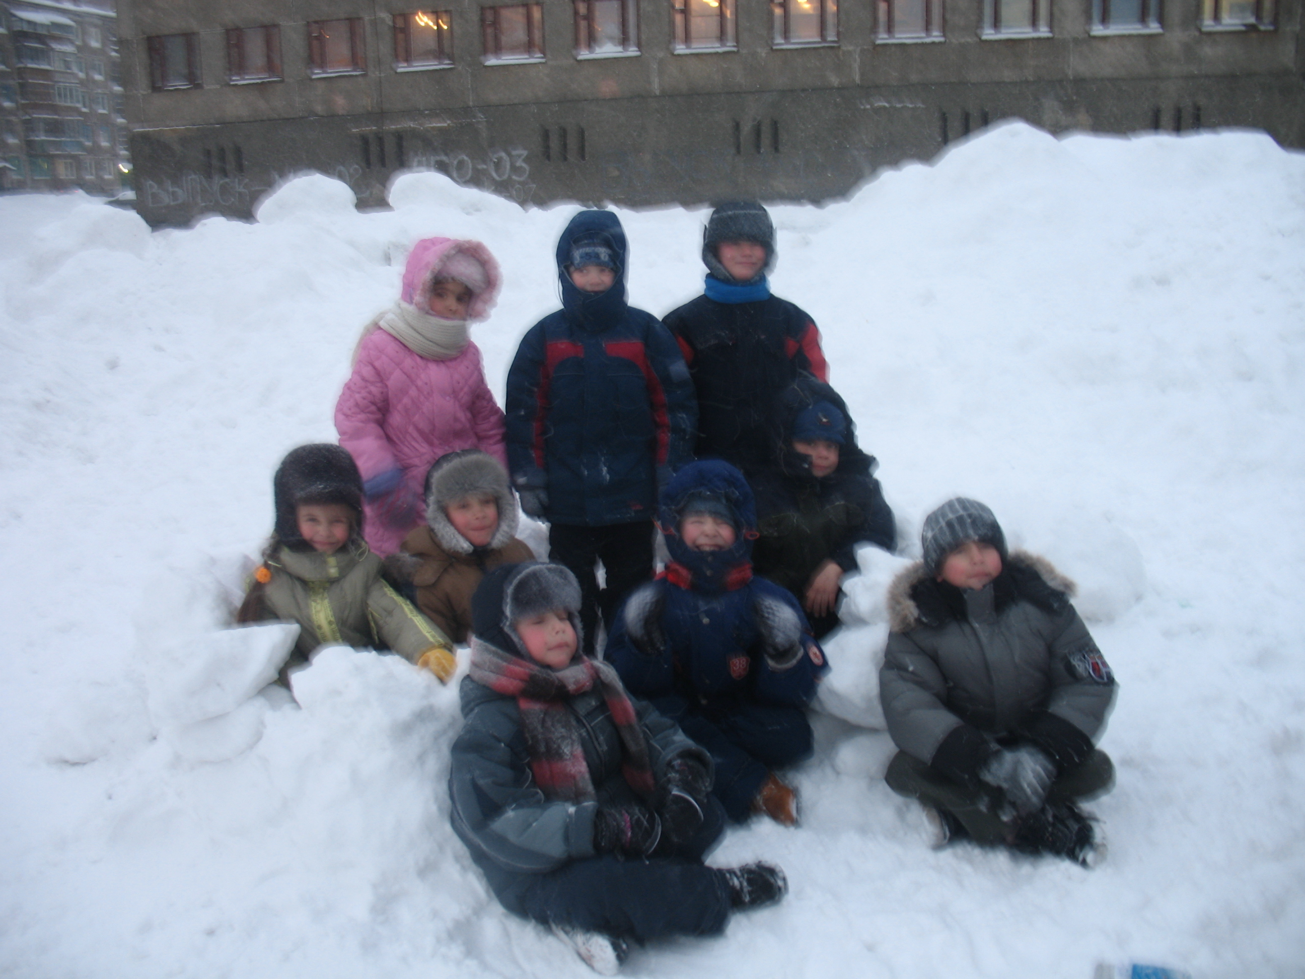
Сама прогулка на свежем воздухе повышает жизненный тонус, улучшает аппетит, сон, нормализует жизненные функции организма, повышает иммунитет. Через игру в снежки дети сбрасывают негативные эмоции, учатся строить отношения в команде, заряжаются позитивной энергией. Снег можно использовать для творческого самовыражения, как индивидуально каждому ребёнку, так и в группе, что работает на сплочение детского коллектива. На занятиях в группе продленного дня ребята строили снежные скульптуры.

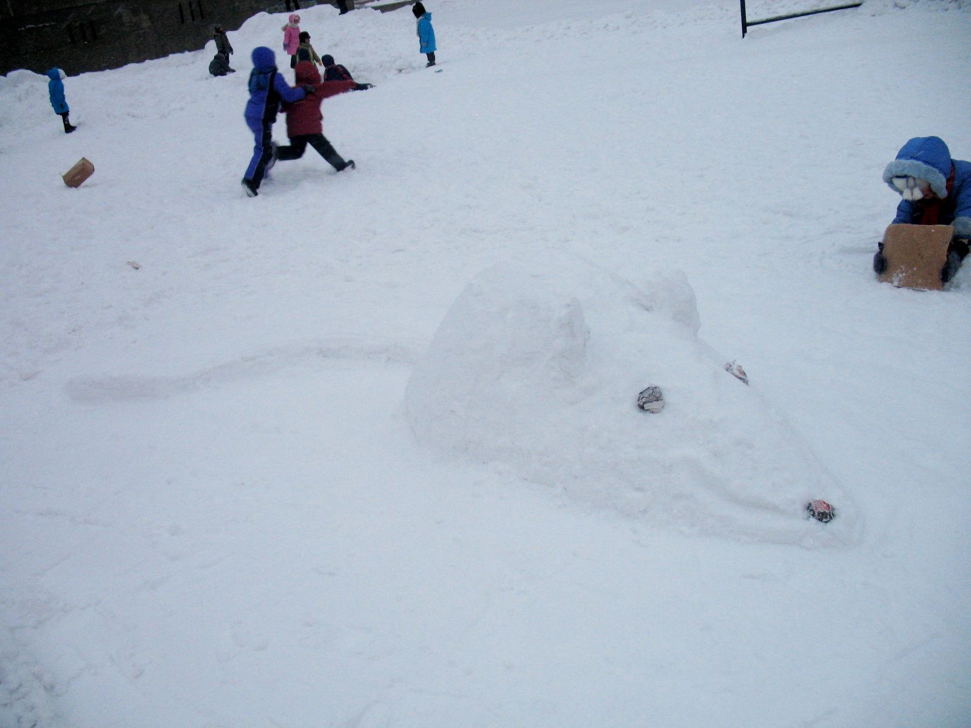

- 6. Фототерапия.
Фототерапия, основанная на применении фотографии или слайдов для решения психологических проблем, а также для развития и гармонизации личности, является одним из направлений арт-терапии. Основное содержание фототерапии – создание или восприятие фотографических образов, дополняемых их обсуждениями и разными видами творческой деятельности, включая изобразительное искусство, движение, танец, сочинение историй, сказок. Положительное воздействие фотографии на личность ребёнка и его отношение с окружающим миром могут проявляться при просмотре и обсуждении фотоснимков (слайдов).
Слайды и фотографии растений, птиц, животных и т.п., ограничивая всё это рамками кадра, помогают всмотреться в природное и теперь уже личностно преломлённое и сообщают тем самым этим предметам, явлениям природы особую целебную прелесть. И ребёнок, обогащённый новой информацией, полученной со слайда или фотографии, водит природу по-новому.
Фототерапию, в основном, мы применяли на занятиях группы продленного дня. Однако благоприятное влияние на развитие и гармонизацию личности оказывает просмотр слайдов на больших переменах, без концентрации внимания на их обсуждении.
Слайды мы подобрали по темам, если вы планировали какой-то определённый эмоциональный настрой. Например: «Весна пришла», «Золотая осень», «В мире животных» и т.д. Или можно в целом показывать природу, не ограничиваясь какой-либо узкой темой. Особый интерес вызывают слайды, состоящие из фотографий сделанных самими ребятами или членами их семей. Как правило, это их домашние любимцы. У нас имеются отдельные фотографии, которые мы включили в фототерапию «В мире животных». Однако в дальнейшем мы планируем сделать отдельный слайд-фильм на тему «Наши любимцы».

1.7. Игровая терапия.
Как хорошо известно, игра – это одна из форм развития психических функций и способ познания ребёнком мира взрослых. Детская игра обеспечивает ребёнку безопасность, «психический простор», необходимый, для того, чтобы проявить и оформить глубинный потенциал души. Для ребёнка игра – это естественный способ рассказать о себе, своих чувствах, мыслях, о своём опыте. Поэтому мы старались чаще включать элементы игры в своей работе.
В арт-терапии диагностический и собственно терапевтический процессы протекают одновременно посредством спонтанного увлекательного творчества. Занятия можно проводить не только на классных часах, но и на уроках физкультуры, музыки, трудах, рисования, а также в группе продленного дня, учитывая то, что первоклассники почти в полном составе её посещают.
Занятия нами проводились раз в неделю, если позволяла погода, начиная со второй четверти. Исключая фототерапию и снеготерапию, которые проводилась в группе продленного дня дополнительно.
Основные этапы занятия арт-терапии.
1. Настройка на творчество.
2. Актуализация визуальных, аудиальных, кинестетических ощущений.
3. Индивидуальная изобразительная работа
4. Активизация вербальной и невербальной коммуникации.
5. Рефлексивный анализ.
Заключительный этап предполагает анализ в безопасной обстановке. Доброжелательные высказывания, положительное программирование, поддержка. Атмосфера эмоциональной теплоты, заботы позволяет каждому ребёнку пережить ситуацию успеха. От этого зависит результат всей проведённой работы.

Раздел 2. Программа занятий по развитию, интеграции и гармонизации личности первоклассников с помощью арт-терапи:

№ | Тема | вид занятия
 | «Золотая осень» | фототерапия, музыкальная терапия
 | Рисование мандалы | изотерапия
 | «Лесная поляна» | телесно-ориентированная терапия, музыкальная терапия
 | «Золотая осень» | изотерапия
 | «В мире животных» | фототерапия
 | «Путешествие в сказочный лес» | изотерапия, направленная визуализация
 | «Сочиняем сказку» | сказкотерапия
 | Рисование по мотивам сказки «Гуси - Лебеди» и обсуждение поведения и мотивов действующих персонажей. | изотерапия, сказкотерапия
 | «Цветотерапия» | фототерапия, музыкальная терапия
 | «Свободный танец» | телесно-ориентированная терапия
 | «Снежный городок» | снеготерапия
 | Творческая работа по мотивам сказки «Теремок». | сказкотерапия
 | «Этот прекрасный мир» | фототерапия, музыкальная терапия
 | «Наш класс – дружная семья» | телесно-ориентированная терапия, музыкальная терапия
 | «Снежные зверушки» | снеготерапия
 | «Рисуем настроение» | изотерапия
 | «Весенняя песня» | изотерапия, музыкальная терапия
 | Рисование мандалы | изотерапия

Заключение.
Опыт показывает эффективность применения арт-терапии в работе с детьми. Об этом говорят следующие позитивные эффекты, которые вызывает арт-терапия:
- Создаёт положительный эмоциональный настрой в группе.
- Облегчает процесс коммуникации со сверстниками, родителями, педагогами, другими взрослыми. Совместное участие в художественной деятельности способствует созданию отношений взаимного принятия, эмпатии.
- Укрепляет культурную идентичность ребёнка, способствует преодолению языкового барьера, особенно в многонациональных коллективах.
- Позволяет обратиться к тем реальным проблемам или фантазиям, которые, по каким-либо причинам затруднительно обсуждать вербально.
- Даёт возможность на символическом уровне экспериментировать с самыми разными чувствами, исследовать и выражать их в социально приемлемой форме, позволяет проработать подавленные мысли и эмоции. Работа над рисунками, картинами, скульптурами – безопасный способ разрядки разрушительных и саморазрушительных тенденций.
- Развивает чувство внутреннего контроля, создаёт условия для экспериментирования с кинестетическими и зрительными ощущениями, стимулирует развитие сенсомоторных навыков, функций правого полушария головного мозга, отвечающего за интуицию и невербальные способы коммуникации.
- Содействует творческому самовыражению, развитию воображения, эстетического опыта, практических навыков изобразительной деятельности, художественных способностей в целом.
- Облегчает адаптацию к повседневной жизни и занятиям в школе. Снижает связанные с обучением утомление, негативные эмоциональные состояния и их проявления.
- Эффективна в коррекции различных отклонений и нарушений личностного развития. Опирается на здоровый потенциал личности, внутренние механизмы саморегуляции и исцеления.
- Позволяет выстраивать отношения, основанные на любви и взаимной привязанности, и тем самым компенсировать их возможное отсутствие в родительском доме.
По окончанию проделанной работы мы провели контрольную диагностику, которая нас порадовала. Конечно, кроме арт-терапии, с ребятами проводилась огромная работа педагогами школы. Однако арт-терапия также принесла свои положительные плоды.

Используемая литература:

- М.В. Киселёва Арт-терапия в работе с детьми. Санкт-Питербург, 2006.
- И.Г. Малкина-Пых. Возрастные кризисы. Москва ЭКСМО 2004.
- М.Р. Битянова. Практикум по психологическим играм с детьми и подростками. ПИТЕР, 2006.

